Практическая работа 3
Тема: «Определение показателей долговечности системы»

Цель: научиться разрабатывать программу на языке C# с использованием Windows Forms в Visual Studio для определения и анализа показателей долговечности системы, а также освоить основные методы вычисления и отображения соответствующих показателей в прикладной программе.

Ход работы
Вариант 12
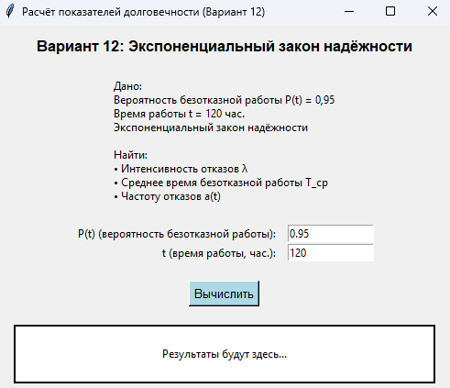
Рис. 1 – Интерфейс

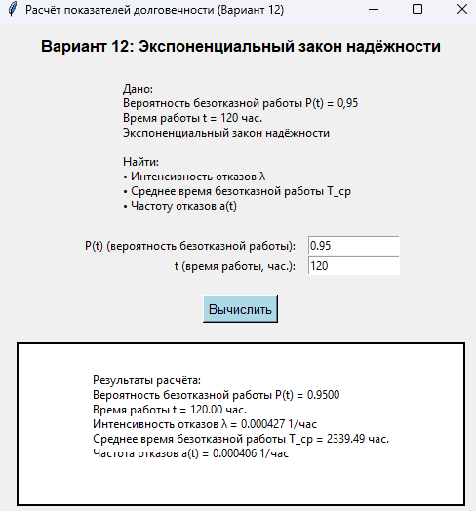
Рис. 2 – Результат

Приложение А:
import tkinter as tk
from tkinter import ttk, messagebox
import math

def calculate():
try:
P = float(p_entry.get())
t = float(t_entry.get())

if P <= 0 or P > 1:
messagebox.showerror("Ошибка", "Вероятность P(t) должна быть в интервале (0, 1]")
return

if t <= 0:
messagebox.showerror("Ошибка", "Время t должно быть > 0")
return

lambda_val = -math.log(P) / t

T_cp = 1 / lambda_val

a_t = lambda_val * P

result_text = (
f"Результаты расчёта:\n"
f"Вероятность безотказной работы P(t) = {P:.4f}\n"
f"Время работы t = {t:.2f} час.\n"
f"Интенсивность отказов λ = {lambda_val:.6f} 1/час\n"
f"Среднее время безотказной работы T_cp = {T_cp:.2f} час.\n"
f"Частота отказов a(t) = {a_t:.6f} 1/час\n"
)

result_label.config(text=result_text)

except ValueError:
messagebox.showerror("Ошибка", "Введите числовые значения")
except Exception as e:
messagebox.showerror("Ошибка", str(e))

# Создание основного окна
root = tk.Tk()
root.title("Расчёт показателей долговечности (Вариант 12)")
root.geometry("500x400")

# Заголовок
title_label = tk.Label(root, text="Вариант 12: Экспоненциальный закон надёжности", font=("Arial", 12, "bold"))
title_label.pack(pady=10)

# Описание
desc_text = (
"Дано:\n"
"Вероятность безотказной работы P(t) = 0,95\n"
"Время работы t = 120 час.\n"
"Экспоненциальный закон надёжности\n\n"
"Найти:\n"
"• Интенсивность отказов λ\n"
"• Среднее время безотказной работы T_cp\n"
"• Частоту отказов a(t)"
)
desc_label = tk.Label(root, text=desc_text, justify="left")
desc_label.pack(pady=10)

# Поля ввода
frame_input = tk.Frame(root)
frame_input.pack(pady=10)

tk.Label(frame_input, text="P(t) (вероятность безотказной работы):").grid(row=0, column=0, sticky="e", padx=5)
p_entry = tk.Entry(frame_input, width=15)
p_entry.insert(0, "0.95")
p_entry.grid(row=0, column=1, padx=5)

tk.Label(frame_input, text="t (время работы, час.):").grid(row=1, column=0, sticky="e", padx=5)
t_entry = tk.Entry(frame_input, width=15)
t_entry.insert(0, "120")
t_entry.grid(row=1, column=1, padx=5)

# Кнопка расчёта
calc_button = tk.Button(root, text="Вычислить", command=calculate, bg="lightblue", font=("Arial", 10))
calc_button.pack(pady=10)

# Поле вывода результатов
result_label = tk.Label(root, text="Результаты будут здесь...", justify="left", bg="white", relief="solid", padx=10, pady=10)
result_label.pack(pady=10, padx=20, fill="both", expand=True)

# Запуск приложения
root.mainloop()

